# Alumno: Jaime Molina Granados Fecha: 20/10/2019

Consultar dirección IP en Windows

Descripción

**MODO 1:**

## >ipconfig

*Manual:*

[*https://docs.microsoft.com/es-es/windows-server/administration/windows-commands/ipconfig*](https://docs.microsoft.com/es-es/windows-server/administration/windows-commands/ipconfig)

**MODO 2:**

Mostrar el nombre de adaptadores:

## >netsh interface ipv4 show interfaces

Mostrar la dirección IP de un adaptador concreto:

## >netsh interface ipv4 show addresses name=”nombre adaptador”

*Manual:* ***netsh ?***

**MODO 3: PowerShell**

Mostrar el número de adaptadores y sus identificadores:

## > Get-NetIPInterface

Mostrar la dirección IP de un adaptador concreto:

## >Get-NetIPAddress -InterfaceIndex <número de interface>

*Manual:*

[*https://docs.microsoft.com/en-us/powershell/module/nettcpip/get-netipaddress?view=win10-ps*](https://docs.microsoft.com/en-us/powershell/module/nettcpip/get-netipaddress?view=win10-ps)

Tareas

1. Realiza una captura de pantalla del resultado de cada modo de consulta de la dirección IP de tu equipo.

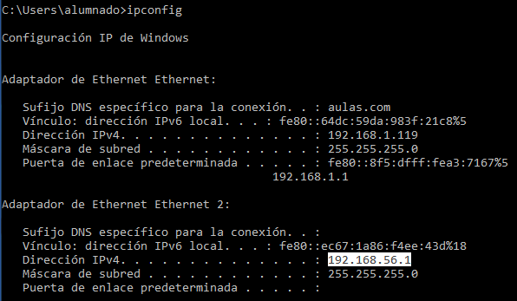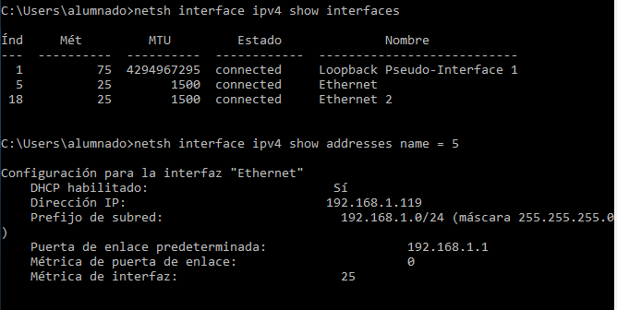 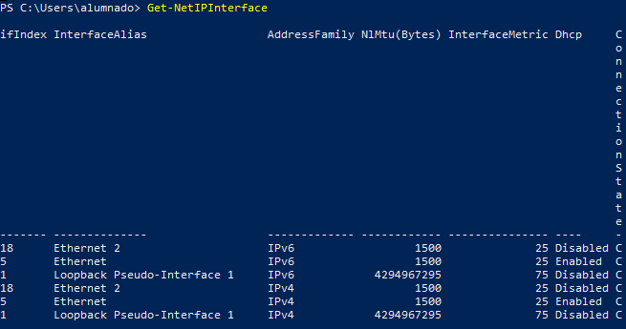 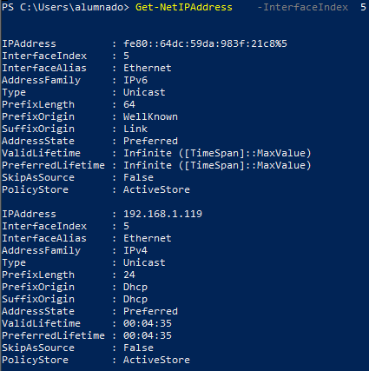

1. RELLENA EN TU CUADERNO LOS SIGUIENTES DATOS
2. Anota todas las posibles formas de consultar la IP en Windows.
   * Linea de comandos: consultar la descripción de la guía de esta práctica.
   * Modo gráfico.
3. Rellena los siguientes campos:
   * Dirección IP de tu equipo:
   * Máscara de red en notación prefija:
   * Dirección de red:
   * Dirección de broadcast:
   * Dirección de la puerta de enlace:
   * Direcciones de servidores DNS:
4. ¿Qué es la puerta de enlace de una red local?
5. Comprueba la conectividad de tu PC con la puerta de enlace.

Utilizarás el comando $ping <direccionIP-destino>